«Газета для родителей «КОЛОСОК»
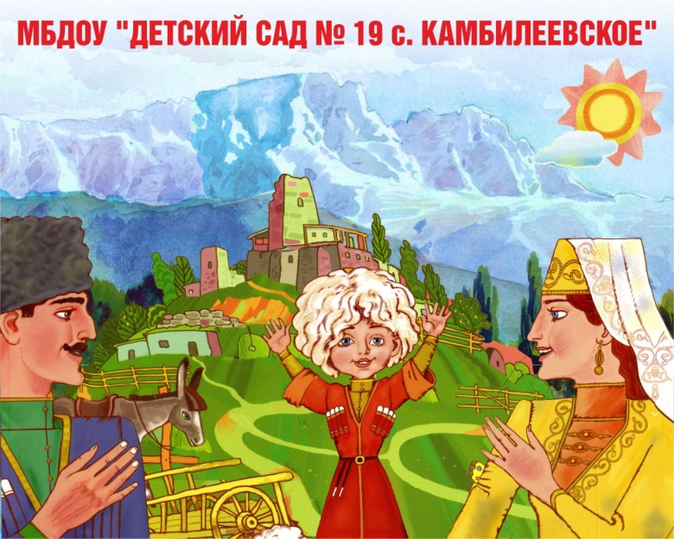
№ 11
Ноябрь
2022г.

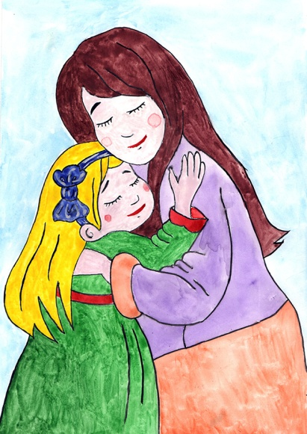

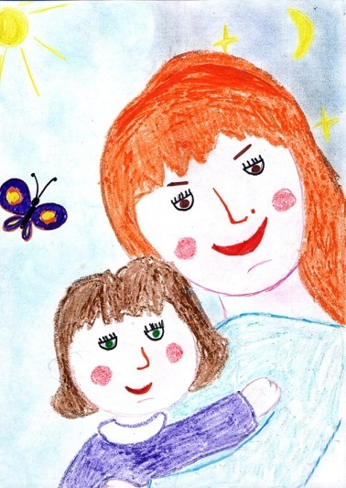

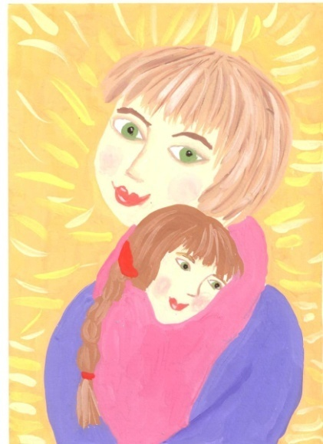

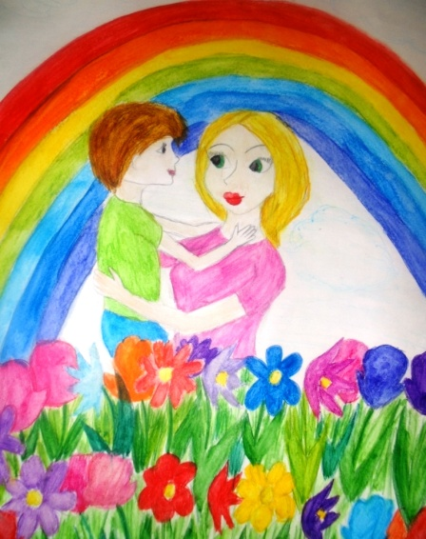

Номер подготовила воспитатель 2 группы раннего возраста:
Кочиева Яна Ивановна

Как одевать ребенка в детский сад в зимний период

Зимняя погода переменчива по температуре, поэтому тщательно готовьтесь к походу в детский сад: продумывайте заранее, как одеть ребенка и что взять с собой. Ничто не помешает малышу познакомиться с прелестями зимней погоды, если одежда будет правильной и комфортной. Правильная одежда легко и быстро снимается и одевается, что позволяет развивать самостоятельность ребёнка, а также повышает его самооценку.
Одежда не должна иметь:
- сложных застежек и шнурков;
- должна соответствовать погодным условиям;
-росту и размеру.
-не должна плотно облегать тело (за исключением майки, водолазки).
Во-первых, небольшая воздушная прослойка между тканью и кожей хорошо сохраняет тепло. Во-вторых, слишком тесные вещи сковывают движения дошколёнка и ухудшают кровообращение. Поэтому следите, чтобы брюки не сидели слишком плотно на бедрах, а свитера не жали под мышками.
Отдавайте предпочтение натуральным тканям. Хлопчатобумажные и шерстяные вещи теряют вид намного быстрее, чем синтетические. Однако у них есть важные преимущества: они сохраняют тепло тела и дают коже возможность дышать. В то же время синтетика создает парниковый эффект, влага скапливается на коже и не испаряется. Из-за этого малыш может легко подхватить насморк.
Одежда сверху должна быть трехслойной
1) Первый слой – майка, футболка.
2) Второй слой - трикотажная кофточка и легкий свитер (для активного ребенка, шерстяной свитер (для малоподвижного). Лучше выбрать трикотажную кофточку, шерстяной свитер, без пуговиц, кнопок и молний. Брюки на подкладке из непромокаемой ткани защитят маленького путешественника от влажного снега. Рекомендуются брюки с высокой талией или на лямках, так как дети часто приседают или наклоняются в процессе игры и часть спины (поясница) обнажается, что может привести к проблемам со здоровьем. Теплые непромокаемые штаны, надетые поверх обычных штанишек, дадут ребенку возможность свободно двигаться
3) Третий слой – куртка на синтепоне или пухе сделает прогулку очень комфортной. Хороша куртка из плотного и непромокаемого материала, что обеспечит дополнительную воздушную подушку, а также защитит от ветра и влаги. Современные куртки имеют 2 замка, что дает дополнительное тепло и в случае поломки одного даст время на замену другого.
Шапочка должна соответствовать форме головы ребенка – прикрывать лоб, уши и затылок. В шапочке на подкладке из плотной натуральной ткани дошколёнку не будет жарко, но у нее должны быть завязки, чтобы не было проблем с открытыми ушами. Очень хороши шапки из непромокаемой ткани на искусственном меху.
Врачи часто говорят родителям: кутать ребенка вредно, но руки и ноги постоянно должны быть в тепле. Дело в том, что в конечностях очень развита сеть мельчайших подкожных сосудов – капилляров, которые легко отдают тепло. Вследствие этого ступни и ладошки замерзают намного быстрее, чем другие части тела.
Важная часть экипировки – обувь и варежки. Обратите внимание на верхнее покрытие. Натурная кожа с пропиткой – то, что нужно. Валенки на подошве тоже хороши. Подошва, должна быть утолщенный, но гибкой. Отдайте предпочтение обуви на липучках, шнурки - травмоопасны, сложны и трудоемки в одевании, а молнии часто заедают и ломаются.
Купите также двуслойные варежки из непромокаемой ткани на подкладке (вязаные быстро намокают от влажного снега) – перчатки сложны в одевании. И не забудьте прикрепить их к резинке или тесемке, чтобы они не потерялись, но так чтобы их легко можно вытащить и посушить (например, на липучке).
Ребенок склонен к частым простудам - шарфик, пригодиться в ветреную погоду.
Уважаемые родители! Многое зависит от вас.
Обучение, старание поможет им избежать многих опасных детских неприятностей.
ВОСПИТАНИЕ
ТВОРЧЕСКОЙ
ЛИЧНОСТИ

Приятно, когда ребенок с удовольствием сначала учит и потом декламирует стихи перед любой аудиторией. Но что делать, когда надо выучить стихотворение обязательно (задали в садике, дома к празднику и так далее), а ребенок не соглашается на это «ни за что на свете»? Ребенок может отказываться под разными предлогами: «Я не смогу», «Я не хочу», или просто без объяснений взять и уйти заниматься своими делами. При этом причина нежелания, как правило, одна: слишком большой объем новой информации, которую надо запомнить.
В этом случае помогают несколько маленьких хитростей. В первую очередь, надо успокоить ребенка (усыпить его бдительность). «Хорошо, — соглашаемся мы, — учить стихотворение мы не будем. Давай просто я буду рассказывать, а ты за мной повторяй». Обязательное условие, которое надо помнить: рассказывать можно только по одной строчке стихотворения.
Следующий шаг — выяснить, есть ли в стихотворение слова или фразы, которые непонятны ребенку. Выясняется это довольно просто: при повторении малыш будет либо путать непонятное слово, либо вообще откажется повторять строчку, где есть непонятная для него фраза. Следовательно, надо объяснить ребенку, что значит это слово или фраза, и привести побольше примеров, где и как еще можно употребить это слово (фразу).
Когда все непонятные слова разъяснены, начинается сам процесс заучивания. Сначала повторяется первая строчка стихотворения. И до тех пор, пока ребенок не начнет рассказывать эту строчку без запинки, ко второй приступать не следует. Когда одна строчка запомнилась, можно начинать учить вторую. Когда и вторая строчка повторяется легко и без запинки, соединяем две строчки. И теперь рассказываем сразу две строчки, опять же до тех пор, пока ребенок не начнет сам рассказывать эти две строчки. Затем можно приступать к третьей и так далее. Таким образом, незаметно для себя, ребенок сможет выучить все стихотворение.
Ну а если и такой способ не помогает и ребенок продолжает противиться, то придется идти на крайнюю меру: надо взять ребенка так, как берет нас реклама — бесконечным повторением. Начинайте декламировать стихотворение в присутствии ребенка сами для себя. Сначала повторите его полностью три раза (большее количество раз будет уже лишним), а затем начинайте бесконечно бубнить по одной-две строчки, в зависимости от их объема. Очень важно, чтобы вам самим это нравилось. Читайте с выражением, передавая интонациями настроение стиха.
Можно брать игрушки и устраивать представления: сажаете их в круг, одну игрушку берете на «сцену» — пусть она расскажет стихотворение для остальных. А потом каждая игрушка будет повторять одну-две строчки своим, отличным от остальных, голосом. В конце концов, ребенок включится в игру. Многократное повторение — оружие мощное. Запомнишь, даже если совсем этого не желаешь. Поэтому для ребенка весь процесс запоминания пройдет незаметно для него самого.
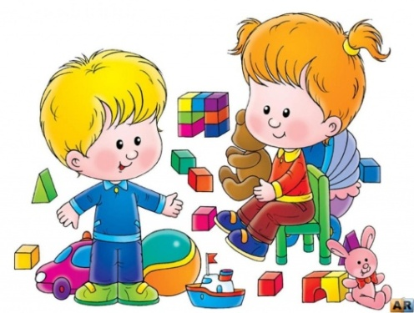
РАСТИМ
ИНТЕЛЛЕКТУАЛОВ

Как хорошо, что на свете есть такой замечательный человек, как мама! Мама – это добро и преданность, любовь и нежность, душевность и сердечность. Во многих странах мира отмечается День матери.
- У какой матери из известной сказки голосок слишком тонок?
Ответ: у матери-мышки из сказки С.Я. Маршака «Сказка о глупом мышонке»
- Какие пословицы о матери вы знаете?
Ответ: «При солнышке тепло, а при матери добро»
«Нет лучше дружка, чем родная матушка»
«Птица радуется весне, а младенец — матери»
- Что за растение, в названии которого присутствует слово мать?
Ответ: мать-и-мачеха
- Какие песни о маме вы знаете?
Ответ: «Пусть всегда будет мама», «Мамочка милая, мама моя», «Песенка мамонтёнка»
- Где пела мама дяди Фёдора?
Ответ: по телевизору
6. Сколько козлят поджидало маму в известной русской народной сказке?
Ответ: семеро козлят
7. Какое имя-отчество было у мамы медвежонка из сказки «Три медведя»?
Ответ: Настасья Петровна
8. Что положила в корзину дочери мама из сказки «Красная Шапочка»?
Ответ: Пирожки
9. Какие слова из сказки «Гуси-лебеди» сказала мама своей дочери?
Ответ: Быть умной, беречь братца
10. Как называют мам:
Мама слонёнка – слониха.
Мама ежонка – ежиха.
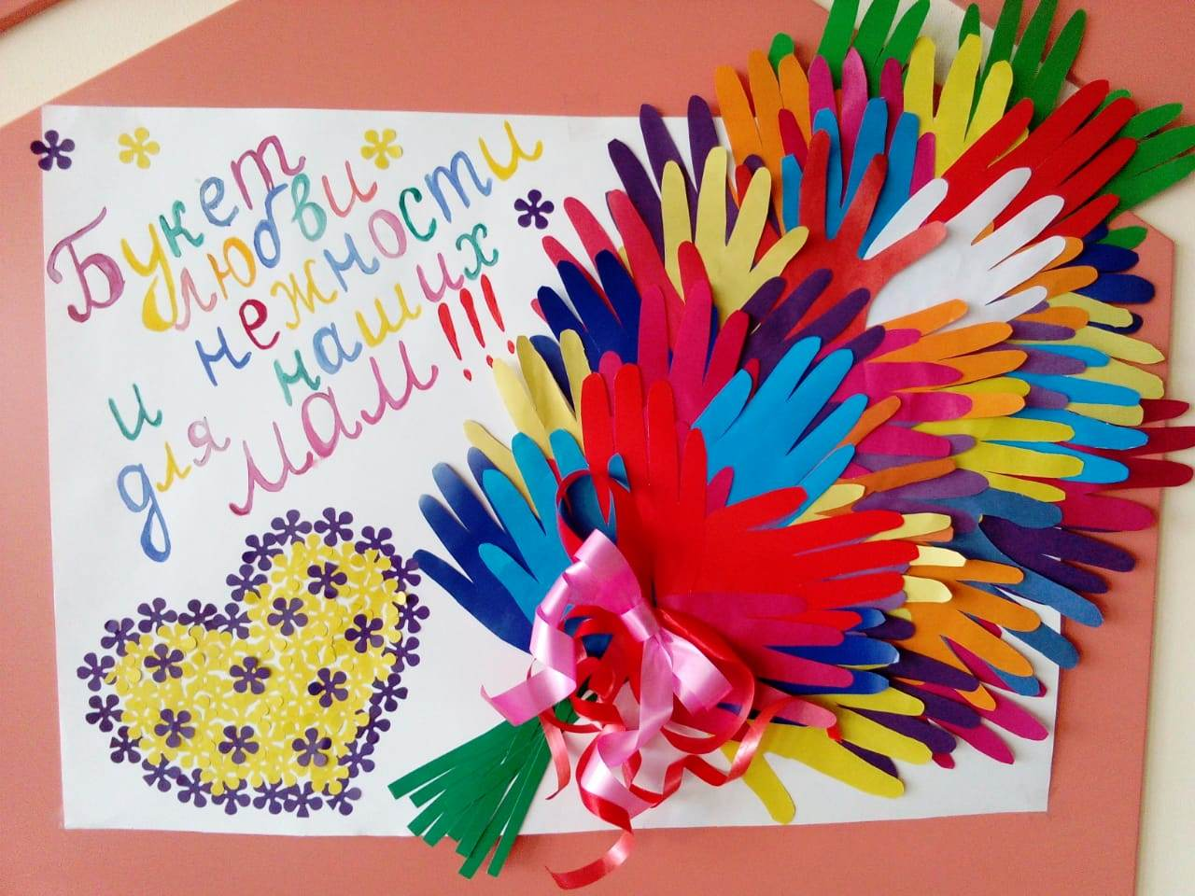
Мама лосёнка – лосиха.
А мама кенгурёнка – кенгуру
11. «Мамина профессия».
Тёплые вещи быстро и тихо
Шьёт для детишек мама-портниха.

Зубки больные без всяких уколов
Вылечит мама – врач-стоматолог.

В детском саду очень много занятий.
Мама там няня и воспитатель.

В школе не меньше занятий. Смотрите:
Ставит оценки мама-учитель.

Вкусной колбаски достала с витрины
Мама, она – продавец магазина.

ВОСПИТЫВАЕМ
ВМЕСТЕ

Осень переходный период, и в это время природа быстро меняется. Сначала появляются яркие краски, потом листья с деревьев опадают, и они становятся серыми и унылыми. Температура воздуха понижается, и ребёнок понимает, что с каждым днём на улице становится всё холоднее. Одежда становится тяжёлой, обьемной и неудобной. Но именно в это время года легко привлечь внимание детей к природе, заинтересовать их и показать, как устроена жизнь.
Одно из интереснейших занятий в это время года - сборка гербария.
Выберите солнечный день и отправляйтесь на прогулку в парк или лесок. Вместе с малышом соберите листья, при этом обязательно определяется и называется дерево, с которого упал листочек. Ребенку можно предложить поднять листочек и поискать в парке дерево, на котором растут (или с которого опадают) точно такие же листья. Можно сравнить опавшие листья и те, которые еще остались на деревьях. Игру можно усложнить, если добавите в нее желуди, орехи, шишки и др. плоды деревьев. Покажите малышу, как можно красиво оформить композицию, как лучше подобрать растения по размеру, форме и цвету.
Наблюдая, прислушиваясь, к звукам вокруг, к шуршанию листвы под ногами, щебетанию птиц. Ищите, находите красивые листья, шишечки и веточки. Устройте соревнование « Кто громче зашуршит листвой», «Кто найдёт самый большой лист», «Кто найдёт самый красный лист» и т.п.
На прогулке с ребенком обсуждайте все то, что попадает в поле зрения. Поговорить можно о временах года, об отличительных признаках и явлениях. Необходимо акцентировать внимание малыша, что плохой погоды и плохого времени года в природе не бывает. Каждое из времен года замечательно по-своему.
Далее можно вместе с малышом понаблюдать: как облака изменяют форму, двигаются, скапливаются. А можно еще и пофантазировать: что напоминает скопление тучек, на что похожи тучки. Подобрать героев из тучек и придумать красивую сказочную историю с их участием.

Старайтесь начинать каждое утро с улыбки и хорошего настроения,
тогда Вам и Вашим детям осенняя депрессия не страшна!
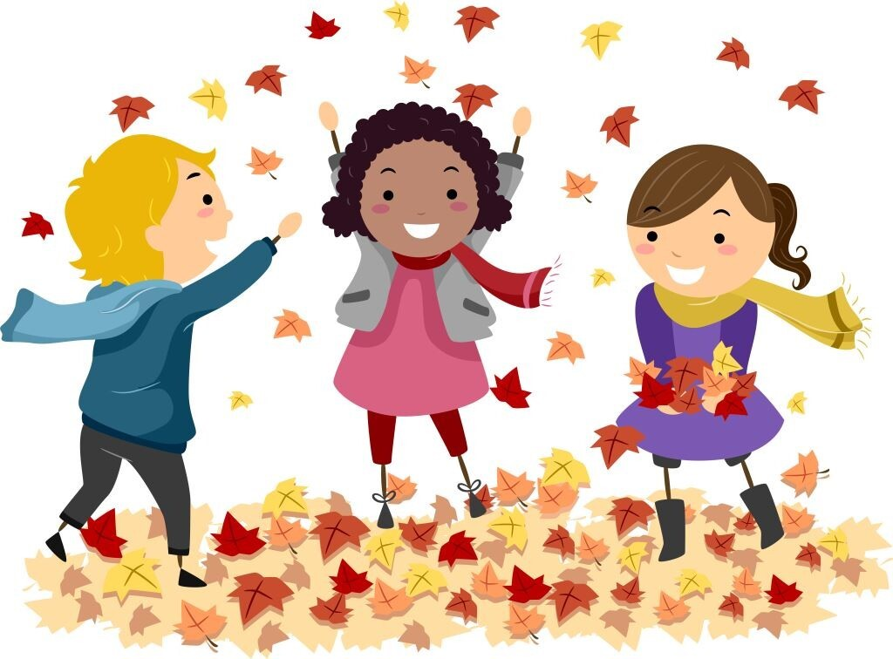
ПРИКОСНОВЕНИЕ
К ДУШЕ

"Лимон"
Опустить руки вниз и представить себе, что в правой руке находится лимон, из которого нужно выжать сок. Медленно сжимать как можно сильнее правую руку в кулак.
Почувствовать, как напряжена правая рука. Затем бросить “лимон” и расслабить руку:
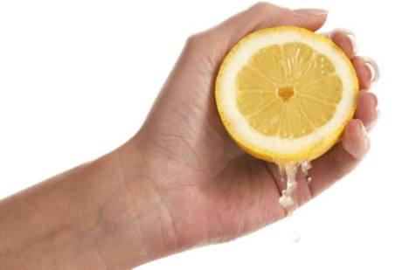
- Я возьму в ладонь лимон.
Чувствую, что круглый он.
Я его слегка сжимаю –
Сок лимонный выжимаю.
Все в порядке, сок готов.
Я лимон бросаю, руку расслабляю.
Выполнить это же упражнение левой рукой.
“Воздушные шарики”
Представьте себе, что все вы – воздушные шарики, очень красивые и весёлые. Вас надувают, и вы становитесь всё легче и легче. Все ваше тело становится лёгким, невесомым. И ручки лёгкие, и ножки стали лёгкие, лёгкие. Воздушные шарики поднимаются всё выше и выше. Дует тёплый ласковый ветерок, он нежно обдувает каждый шарик …(пауза – поглаживание детей). Обдувает шарик …, ласкает шарик …
Вам легко, спокойно. Вы летите туда, куда дует ласковый ветерок. Но вот пришла пора возвращаться домой. Вы снова в этой комнате. Потянитесь и на счёт «три» откройте глаза.
Улыбнитесь своему шарику.

“Спящий котёнок”
Представьте себе, что вы весёлые, озорные котята. Котята ходят, выгибают спинку, машут хвостиком. Но вот котята устали…начали зевать, ложатся на коврик и засыпают. У котят равномерно поднимаются и опускаются животики, они спокойно дышат (повторить 2 – 3 раза).
“Солнышко и тучка”
Представьте себе, что вы загораете на солнышке. Но вот солнце зашло за тучку, стало холодно – все сжались в комочек чтобы согреться (задержать дыхание). Солнышко вышло из-за тучки, стало жарко – все расслабились (на выдохе). Повторить 2 – 3 раза.

“Муравей”
Представьте себе, что вы сидите на полянке, ласково греет солнышко. На пальцы ног залез муравей. С силой натянуть носки на себя, ноги напряжены, прямые. Прислушаемся, на каком пальце сидит муравей (задержка дыхания). Сбросим муравья с ног (на выдохе). Носки идут вниз – в стороны, расслабить ноги: ноги отдыхают (повторить 2-3 раза).
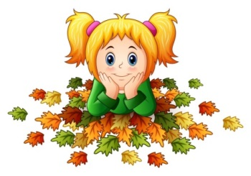
СОВЕТЫ
ЛОГОПЕДА

2-3 года – возраст интереса ко всему и любознательности. Чаще всего занятия с детьми основаны на подражании. Малыши стараются копировать окружающих. Это действия, слова, жесты, мимика и т. д. Ребёнок 2-3 лет неусидчив и не умеет сосредотачиваться, поэтому лучше всего с ним заниматься тогда, когда он сам этого захочет. Прежде всего, родителям необходимо достигнуть эмоционального контакта с ребёнком. Когда это произойдёт, можно смело заниматься с малышом, играть или просто общаться.
Разминка: пальчиковые игры. Научно доказано, что мелкая моторика развивает речь. Поэтому старайтесь уделять внимание пальчиковым играм. Приведём несколько примеров:
- Сложите большой и указательный пальцы. Остальные же пусть будут подняты и растопырены. Покажите детям этого петушка, приговаривая: «Наш Петя-Петушок, золотистый гребешок, пошёл на базар и купил один сапожок».
- Большой и указательный пальцы сомкните и постучите ими по столу. В это время говорите: «Вот курочка пришла и зёрнышко нашла, сама не съела, а деткам отнесла».
- Большой палец сомкните с двумя средними, а мизинец и указательный просто слегка согните, приговаривая: «Мышка грызёт сушки, кошка пришла, мышка в нору уползла».
- Выгибайте фаланги в разные стороны, говоря при этом: «Наши пальцы очень дружные, всем они нужные. Надо братьев посчитать, на одной руке их пять. На второй их не меньше, они все хороши, ведь пальцы мои».
Артикуляционная гимнастика нужна для разработки мышц языка. Её желательно проводить вместе с малышом перед зеркалом:
- Пусть ребёнок представит, что язычок – это кисточка. Его рот должен быть слегка открыт. Языком нужно проводить по нёбу в сторону горла и обратно к зубам.
- Упражнение «Язычок на качелях». При этом рот откройте широко. Язык в это время лежит под нижними зубами. Затем его кончик поднимите под верхние зубы. Это упражнение нужно проделать не меньше четырёх раз.
- «Вкусное варенье». Языком нужно облизать сначала верхние губы, затем перейти на нижние. Выполняйте упражнение 5 раз.
- Почистите языком зубы. Широко откройте рот. Проведите язычком сначала по нижним зубам, потом по верхним. Проделайте это упражнение 4-5 раз.
Звукоподражание: кто звучит? что стучит?
Когда вы удачно прошли пальчиковую и артикуляционную гимнастику, можно приступить к изучению звуков или слогов. Для этого нужно с ребёнком подражать звукам животных или предметов. Проговаривайте с малышом следующие фразы:
- «Наша лягушка в болоте глава, сидит на песочке и говорит: "Ква-ква"».
- «Петушок боялся упасть в реку и всё кричал: "Ку-ка-ре-ку"».
- «Колокольчик мой целый день звенит "динь-динь"».
- «Зайка морковку грызёт аппетитно и создаёт небольшой шум: "Хрум-хрум"».
- «Дождик говорит: "Кап-кап". Нужно зонтик с собой брать».
- «Лошадь весело бежит и копытами стучит. Это вам не сапожок, а звук стука "цок-цок-цок"».
- «Свинка говорит: "Хрю-хрю, я вам конфетку подарю"».
- «Часы о времени дают нам знак и звучат они "тик-так"».
- «Паровоз ездит по свету и твердит: "Ту-ту, я еду"».
- «Заблудилась Анечка в лесу и звала друзей: "Ау-ау"».
МЫ ЗДОРОВЫМИ
РАСТЁМ

Осанка – это привычная, непринужденная манера держать свое тело. Если она правильная, то фигура человека выглядит красивой, стройной, а походка легкой и упругой.
К сожалению, родители не всегда уделяют внимание формированию у ребенка правильной осанки. А ведь именно семья несет основную ответственность за формирование правильной осанки, являясь своеобразным «архитектором» фигуры ребенка.
Главным средством предупреждения нарушений осанки в дошкольном возрасте являются физические упражнения. Следует использовать словесные указания, показ, контроль за осанкой, как со стороны взрослого, так и со стороны самого ребёнка.
Памятка для родителей
В условиях семьи необходимо стремиться соблюдать тот же четкий распорядок дня и занятий детей, что и в детском саду.
- У ребенка должна быть своя мебель, соответствующая его росту (стол, стул, кровать).
- Когда ребенок сидит, ступни должны полностью касаться пола, ноги согнуты в коленях под прямым углом. Следите, чтобы ребенок сидел прямо, опираясь на обе руки (нельзя, чтобы локоть свисал со стола); можно откинуться на спинку стула; нельзя наклоняться низко над столом.
- Не рекомендуется детям младшего возраста спать на кровати с прогибающейся сеткой.
- Лучше приучать детей спать на спине.
- Обратите внимание на то, чтобы дети не спали «калачиком» на боку с высокой подушкой, так как позвоночник прогибается и формируется неправильная осанка, появляется сколиоз.
- Следите за походкой ребенка. Не следует широко шагать и сильно размахивать руками, разводить носки в стороны, «шаркать» пятками, горбиться и раскачиваться. Такая ходьба увеличивает напряжение мышц и вызывает быстрое утомление.
- Постарайтесь выходить чуть раньше, чтобы ребенку не пришлось бежать за родителями, которые тянут его за руку, чаще всего за одну и ту же каждое утро. Все это может привести к дисбалансу мышечного корсета и нарушению осанки.

Наши мероприятия в ноябре

Открытое занятие в младшей группе
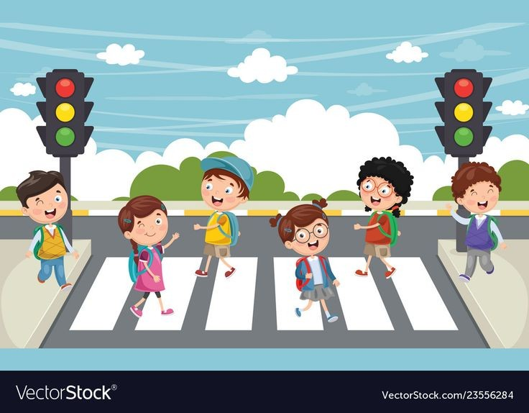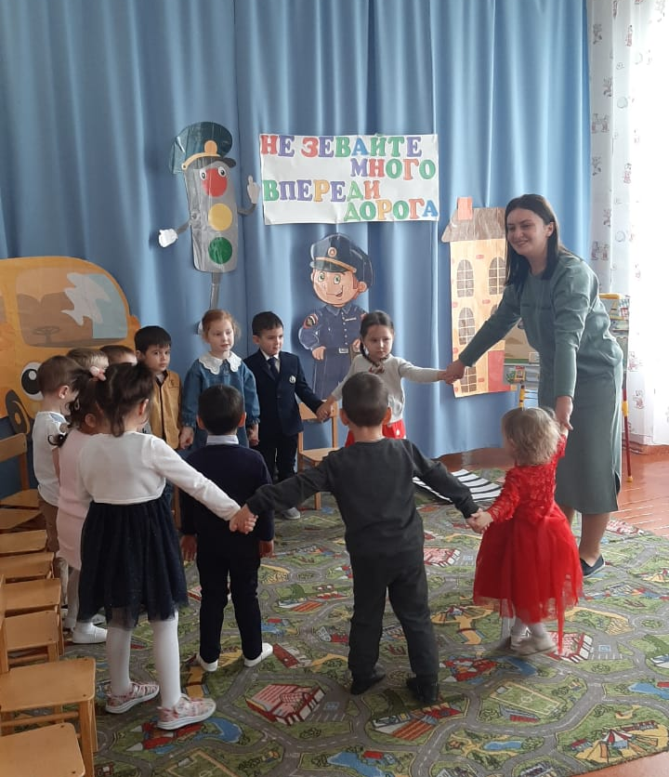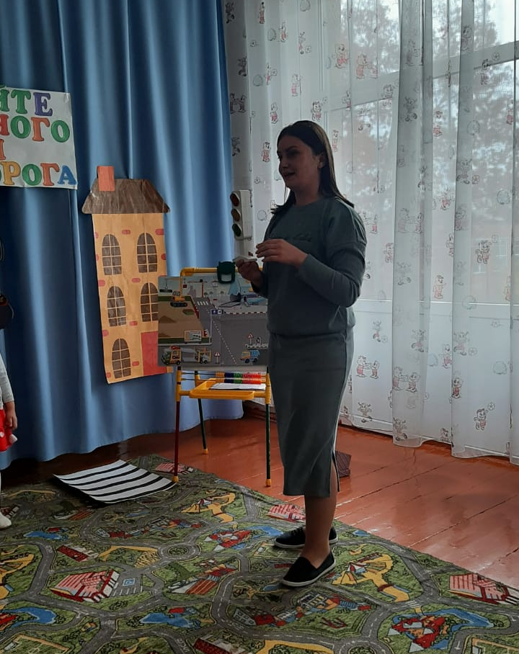

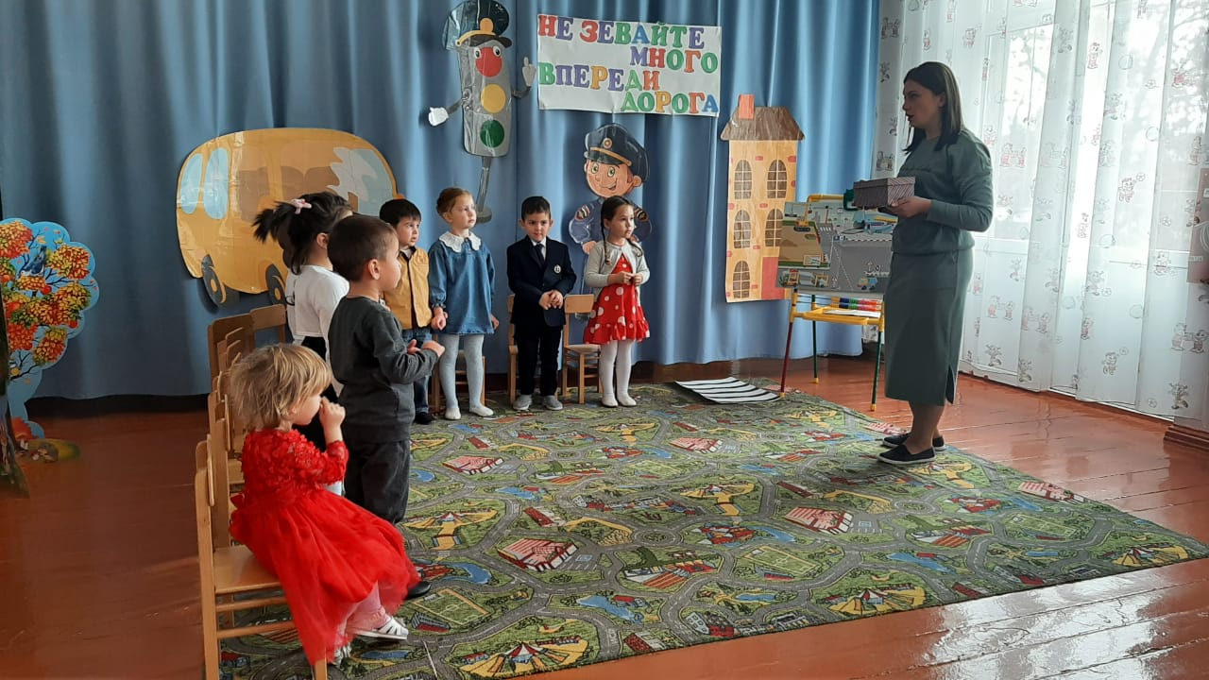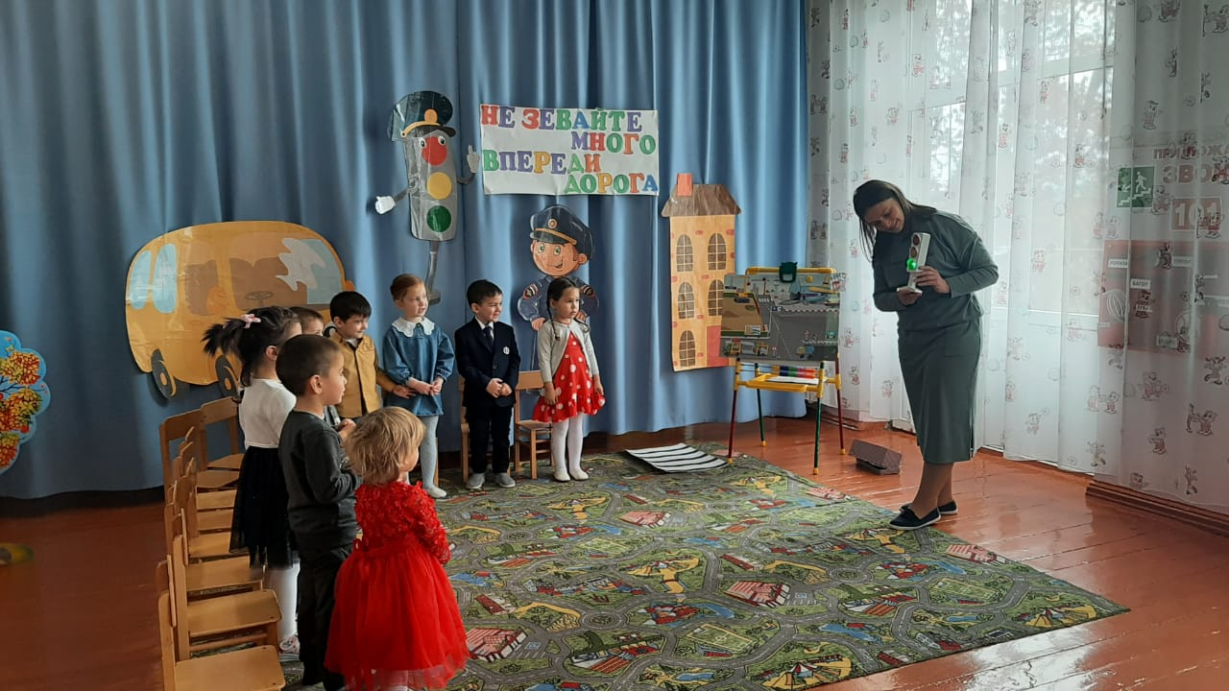

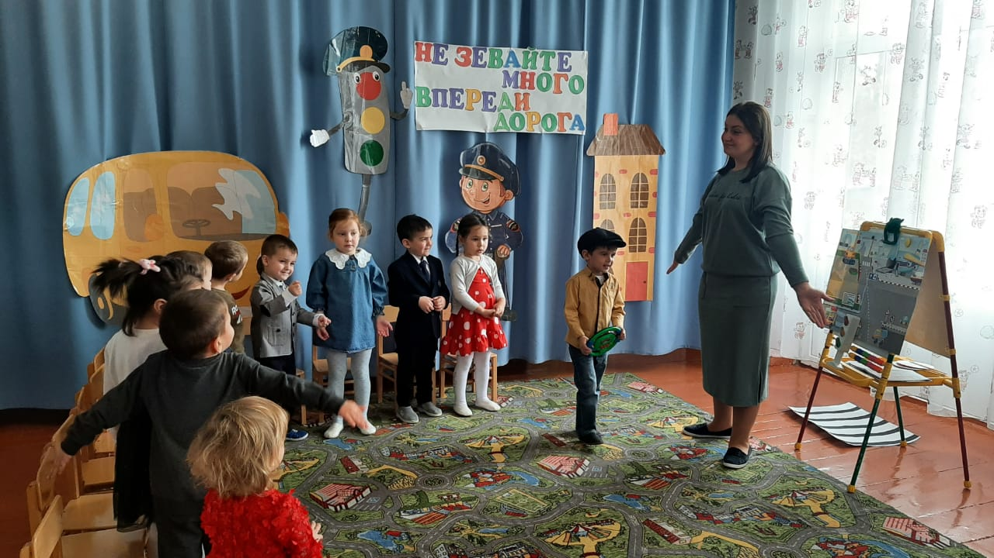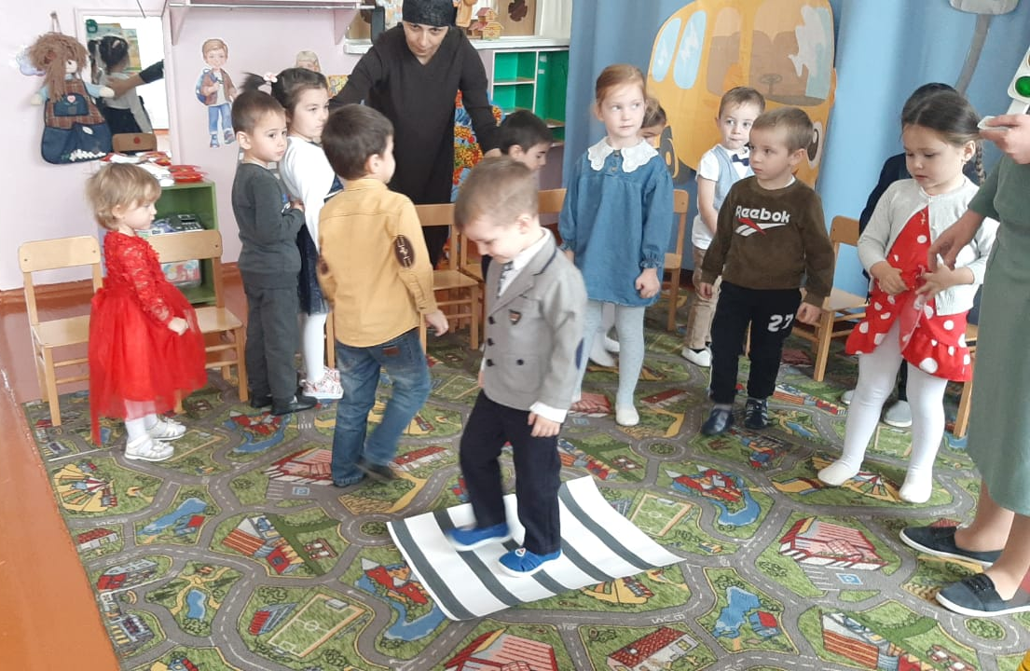

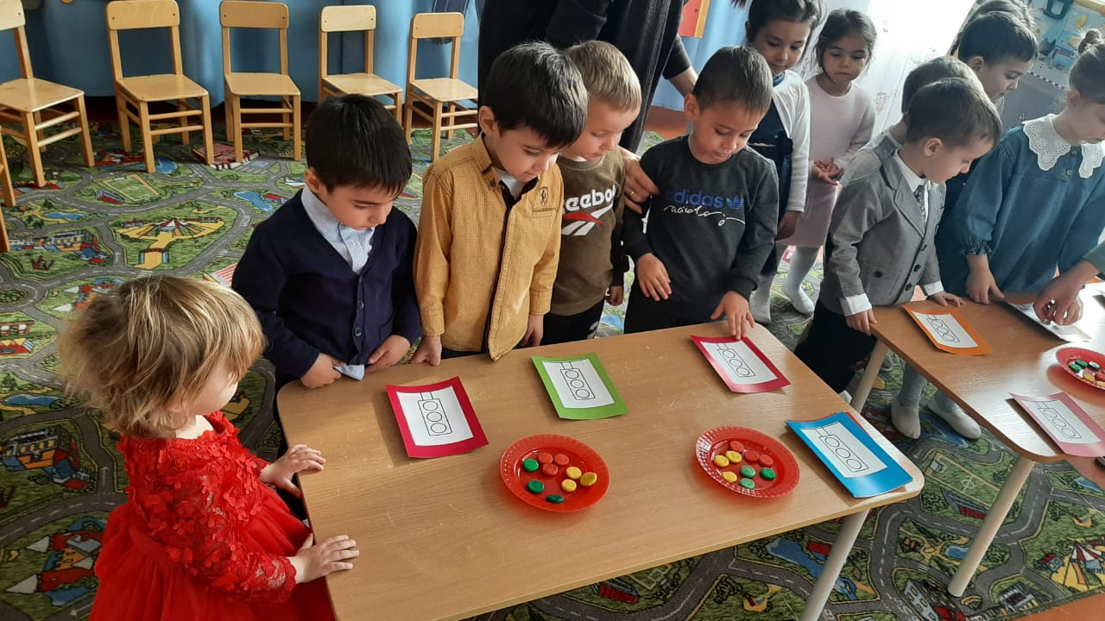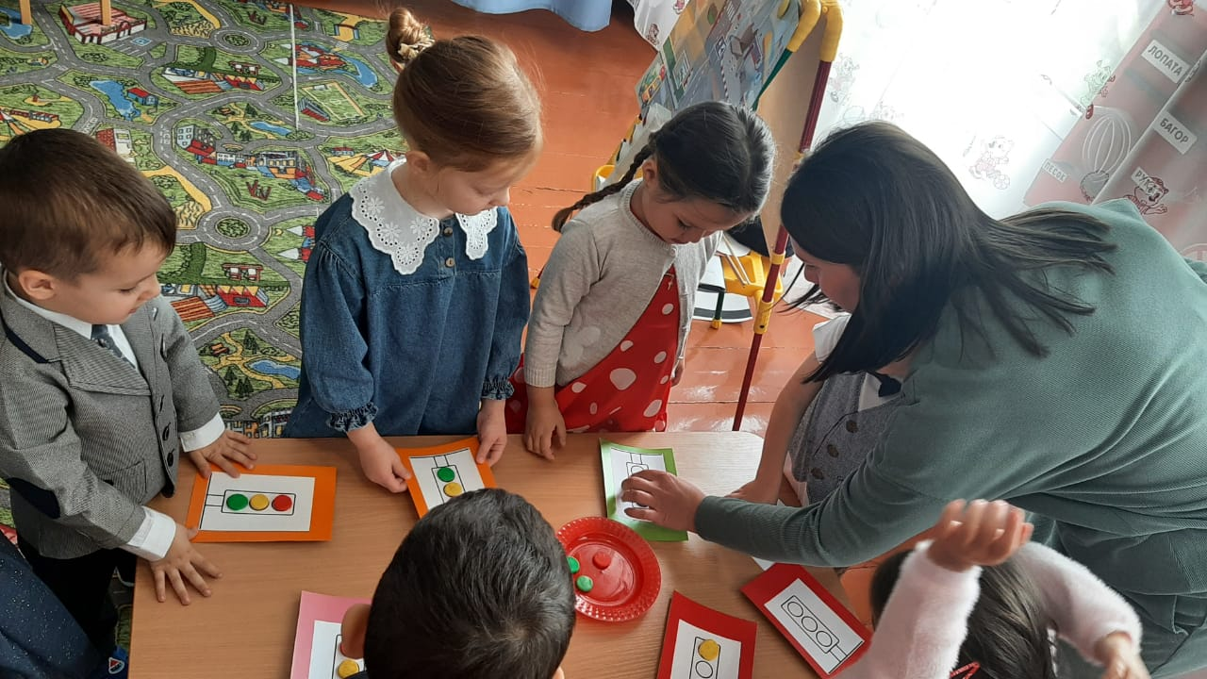
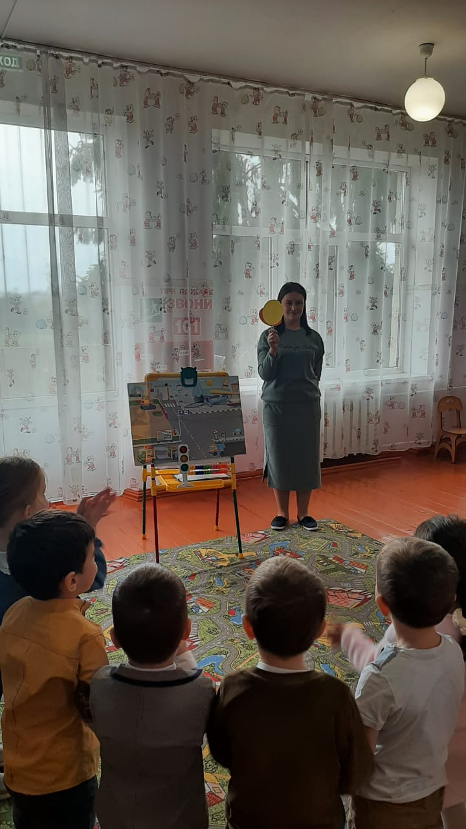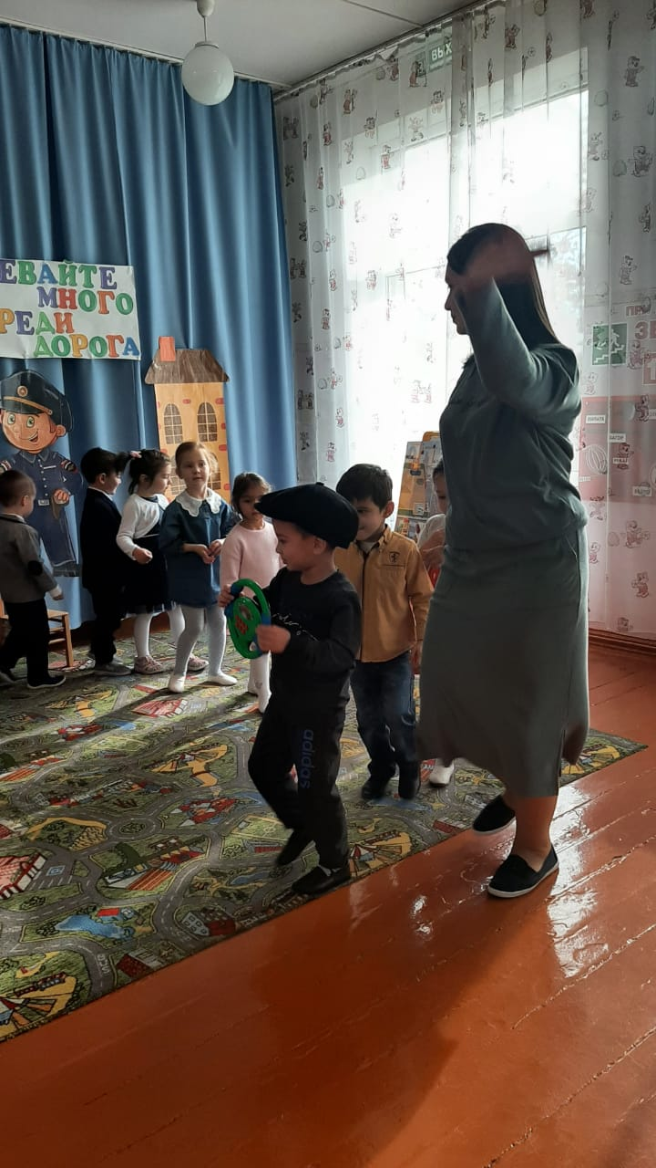

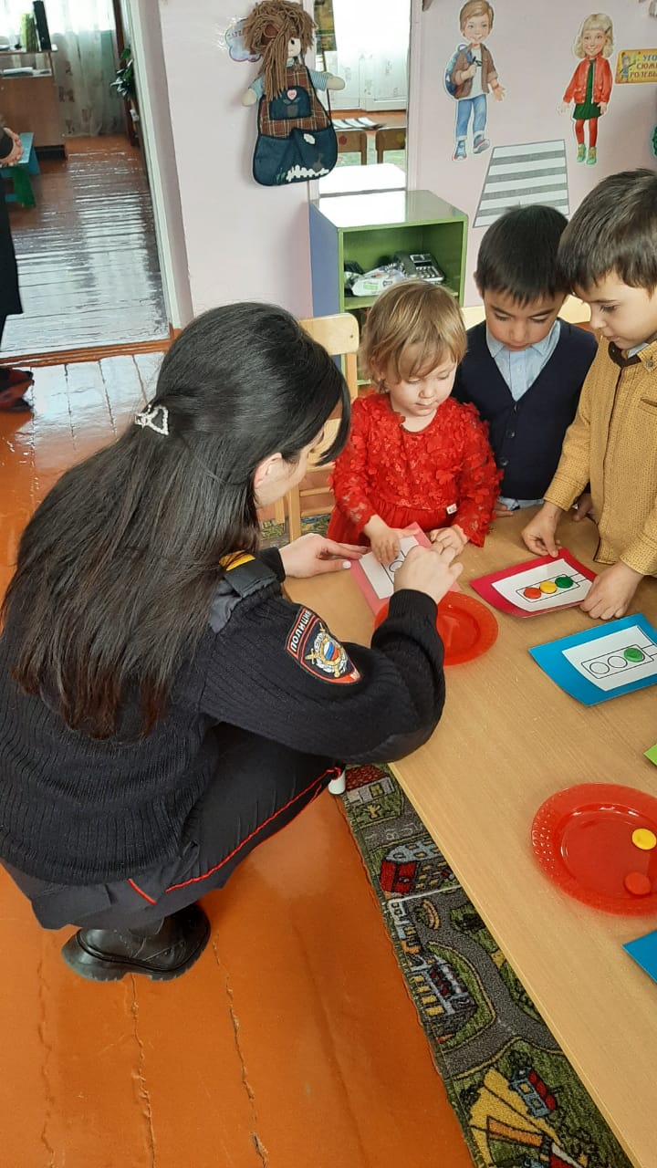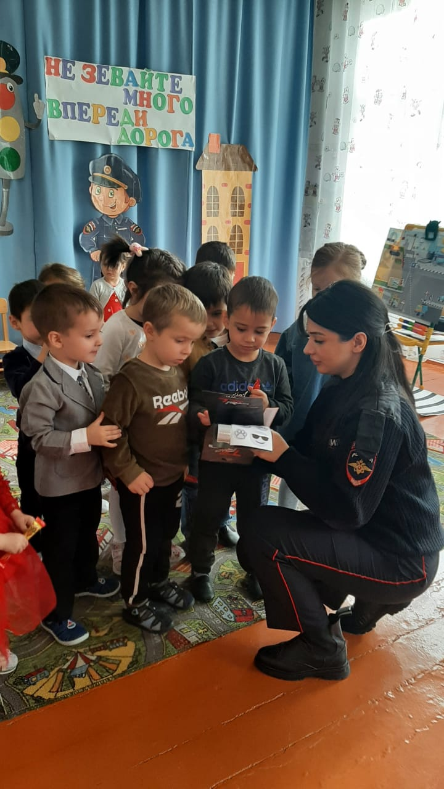

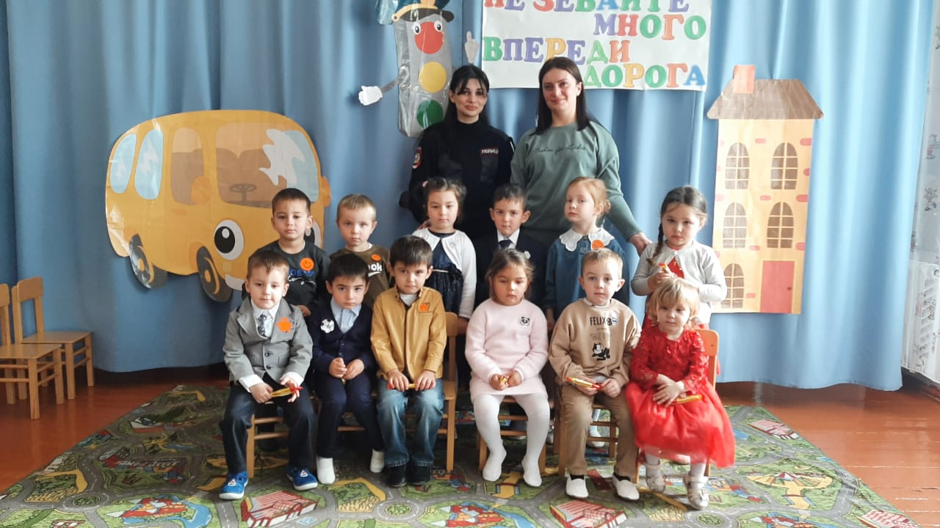
ОСЕНЬ ЗОЛОТАЯ
Средняя группа

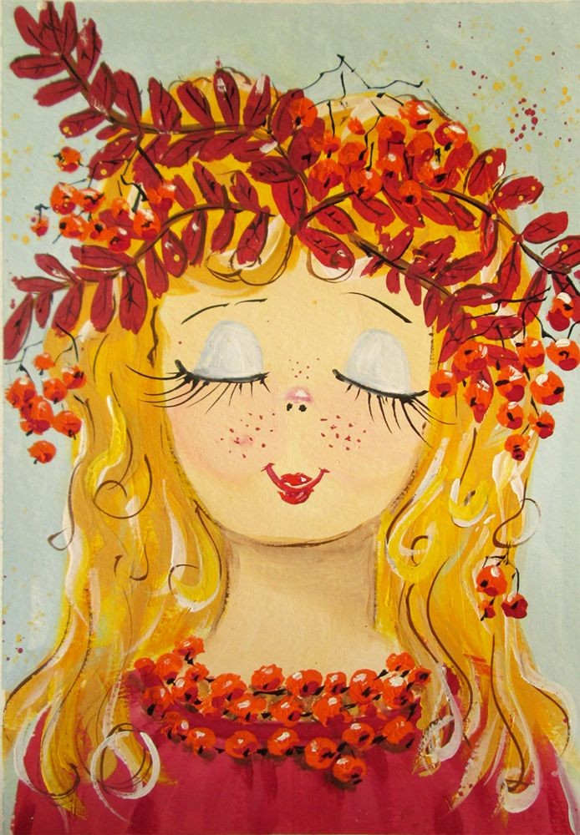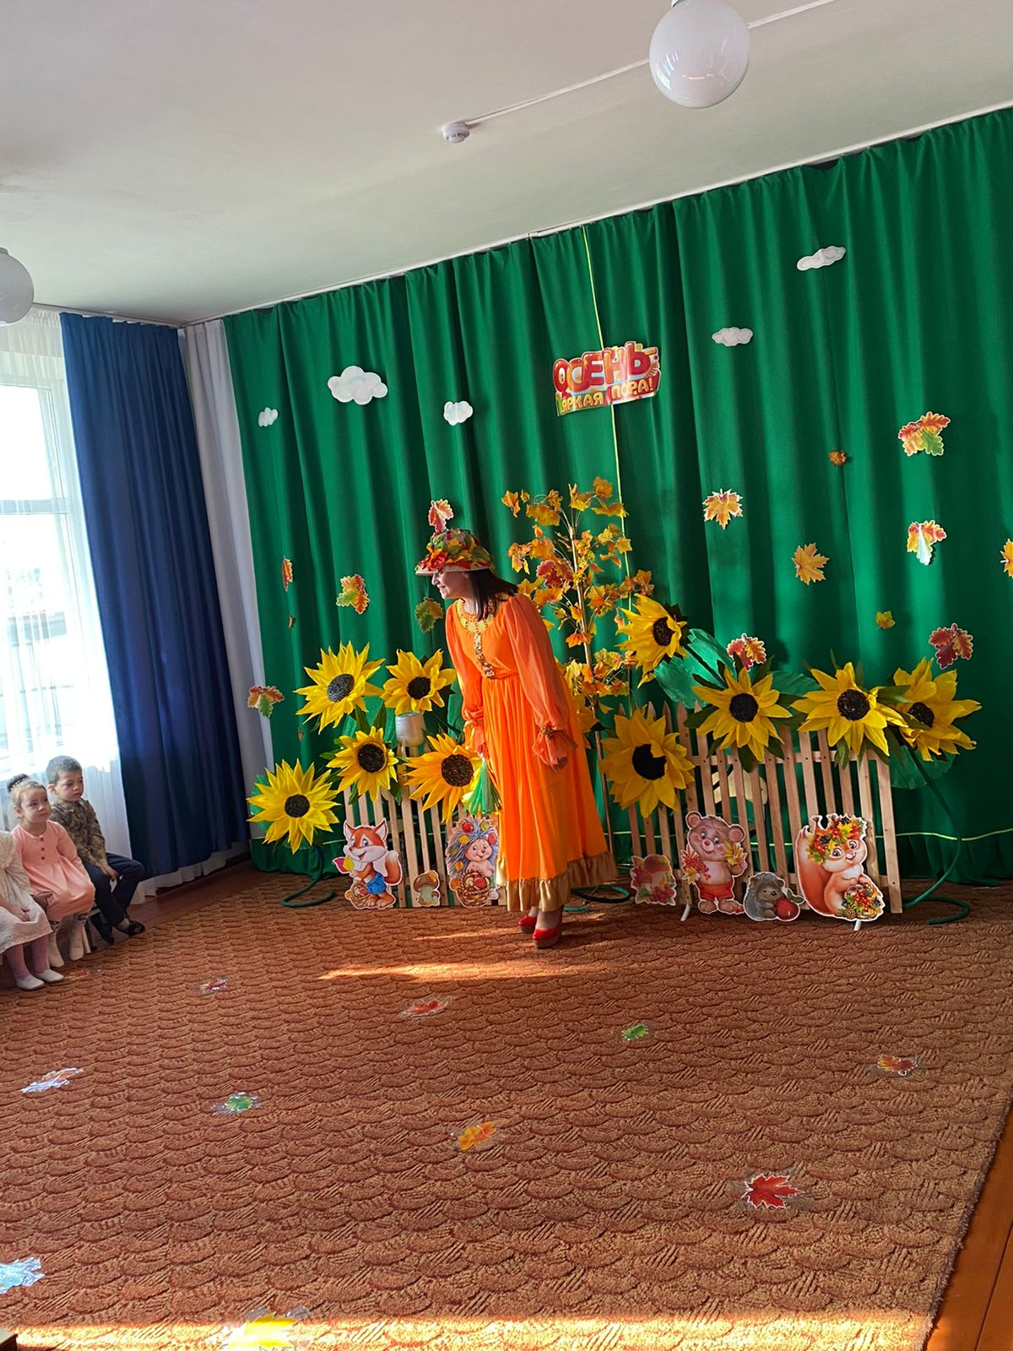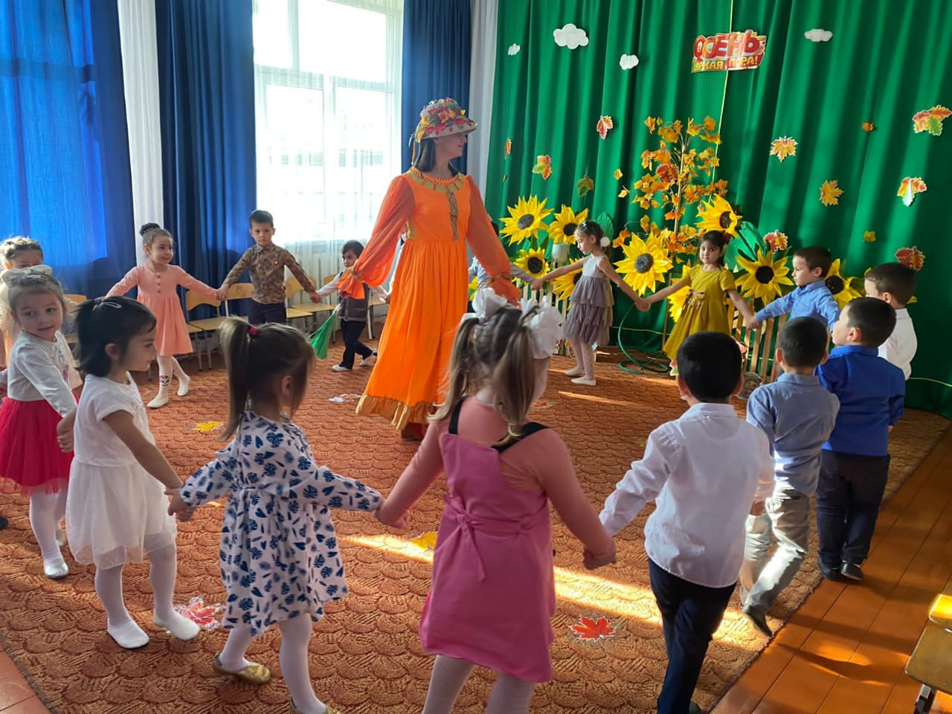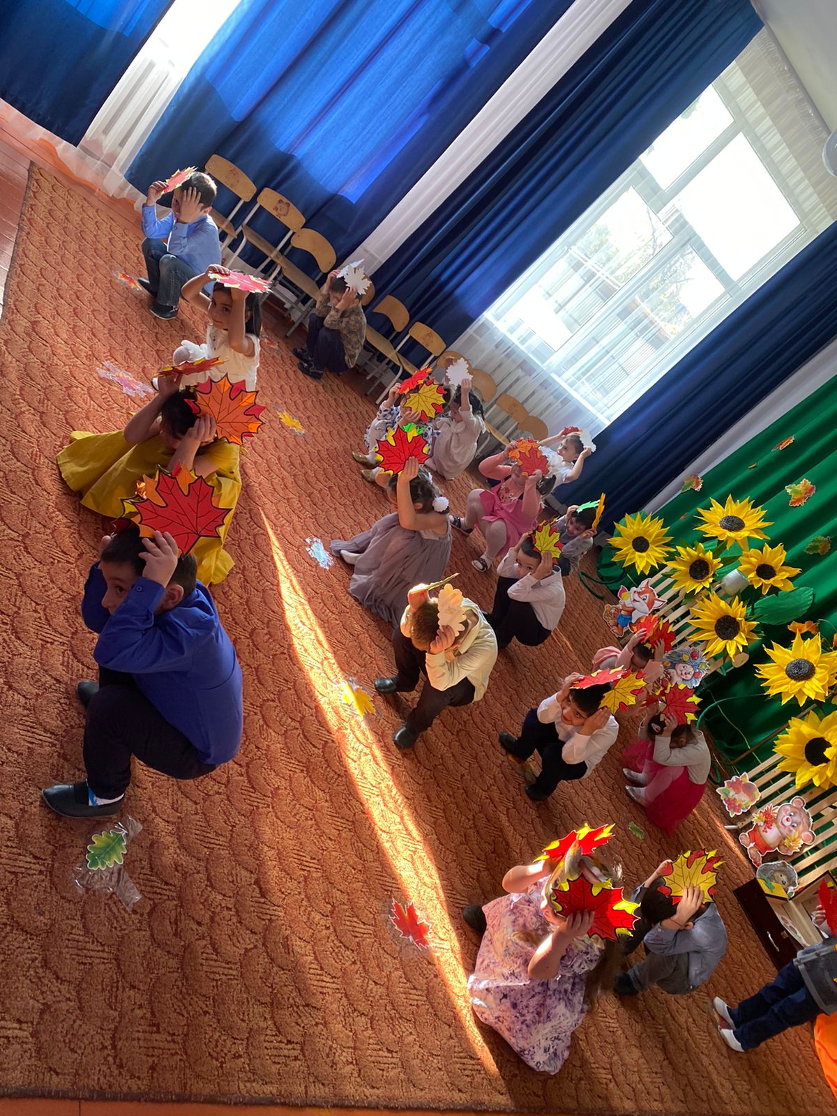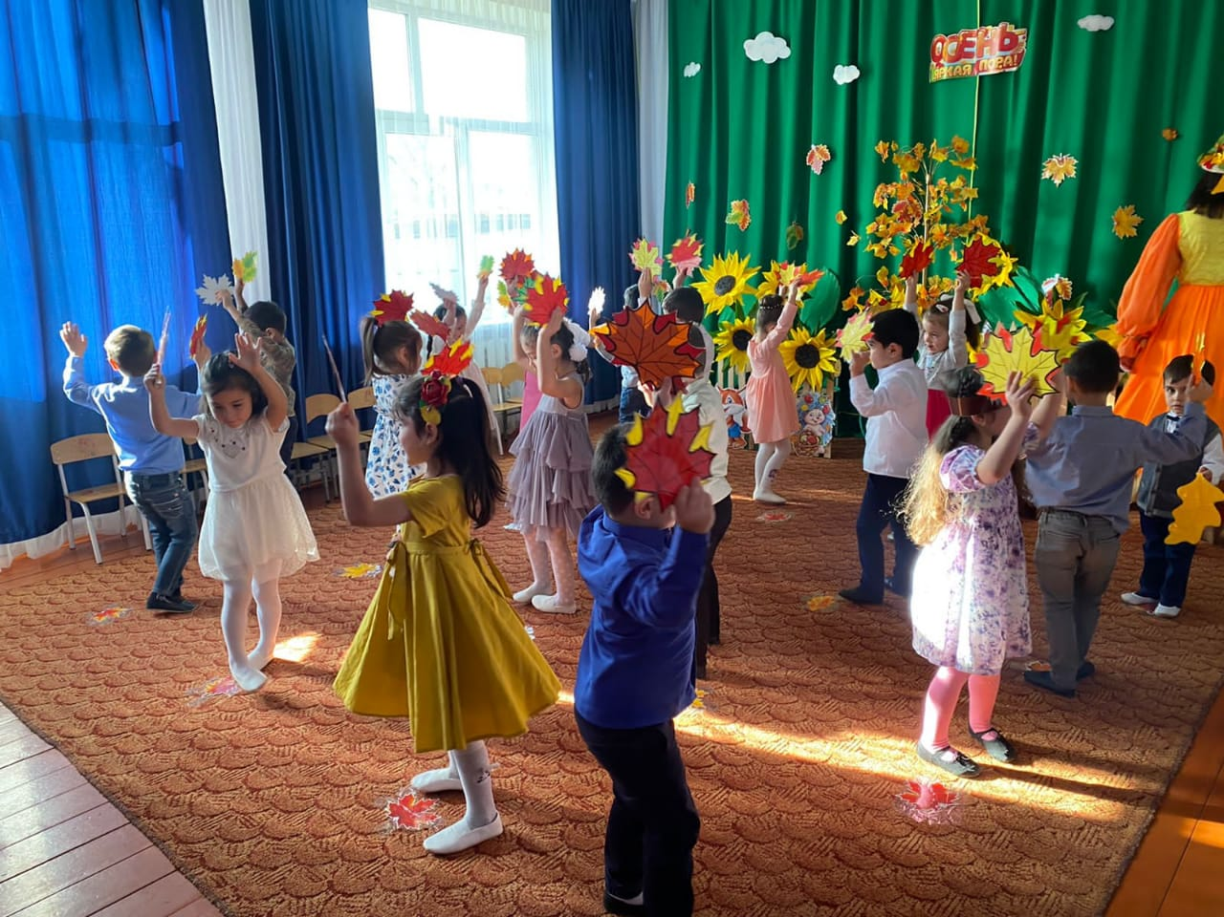

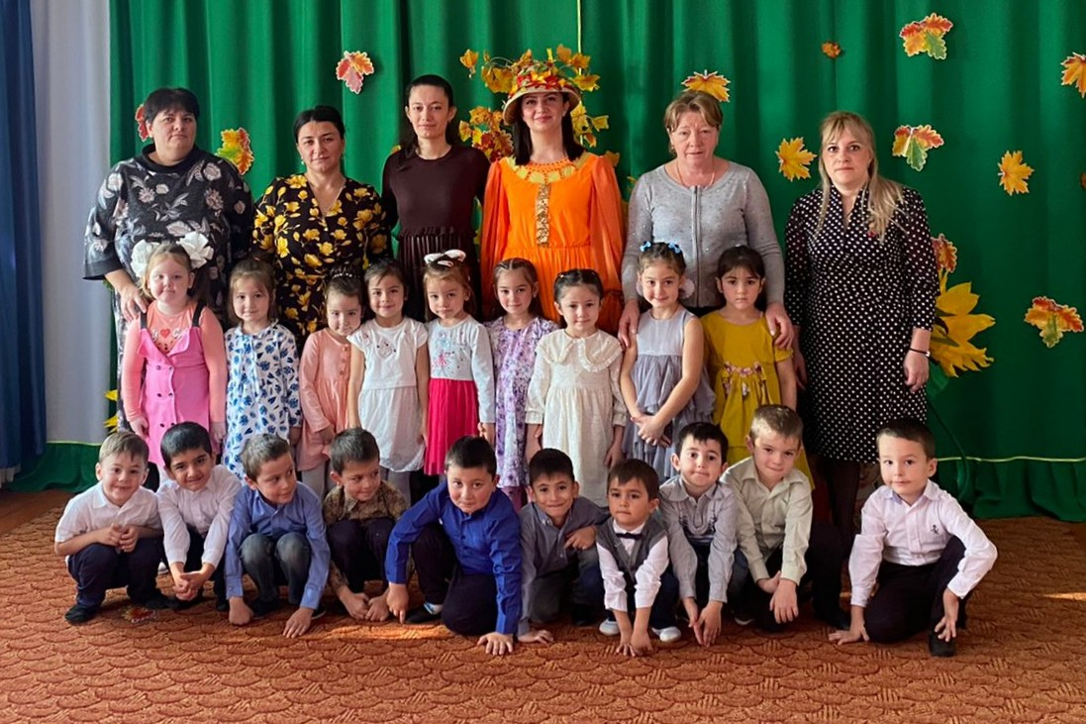

Старшая группа

